ВОЛЬТАМПЕРНЫЕ ХАРАКТЕРИСТИКИ ЭЛЕКТРООЛИТИЧЕСКОЙ ЯЧЕЙКИ ПРИ РАЗНЫХ ПОЛЯРНОСТЯХ АКТИВНОГО ЭЛЕКТРОДА И ДЛЯ РАЗНЫХ ЭЛЕКТРОЛИТОВ
Садыкова А.Р., Гайсин Ф.М.
Казанский национальный исследовательский технический университет им.А.Н.Туполева - КАИ,
almaz87@mail.ru

Предложенный механизм плазменно-электролитического нагрева позволяет объяснить наблюдающиеся на практике явления: наличие или отсутствие нагрева в стационарном разряде в зависимости от полярности электродов и состава, электролита, скачкообразные и плавное изменения температуры электродов и причины не воспроизводимости результатов. В разряде вблизи катода увеличение напряжения на ячейке приводит к снижению тока до тех пор, пока не устанавливается стабильная газопаровая оболочка. В случае электролита Na₂CO₃ (рисунок 1.) ее установление практически совпадает с быстрым нагревом электрода. Этому моменту соответствует излом ВАХ разряда и в дальнейшем снижение напряжения сопровождается уменьшением силы тока. Аналогичные возрастающие ВАХ стационарного разряда вблизи катода наблюдались и в других электролитах (водных растворах Na₂SO₄, Na₂SO₃, Na₂S₂O₃, (NH₄)₂SО₄, Na₂CO₄⁻NH₄Cl, КОН).
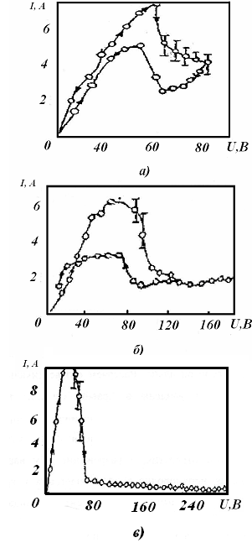
Рисунок 1. Вольтамперные характеристики электролитической ячейки при активных катоде (а) и аноде (б, в). Диаметр электродов 0,5 см, глубина погружения в электролите 0,6 см

ЛИТЕРАТУРА
[1] Гайсин А.Ф. Парогазовый разряд с жидким катодом. Вестник, КГТУ им.А.Н. Туполева. №1. 1997г.

